IBEROSTAR recebe prêmio de inclusão social
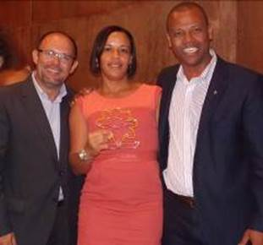
Como forma de reconhecimento às ações sociais que o Complexo IBEROSTAR tem realizado em seus hotéis na Praia do Forte, Bahia, a APAE Salvador premiou a rede hoteleira com o Troféu ‘Construtores de Cidadania’, categoria ‘Inclusão e Empreendedorismo’. A entrega, que ocorreu recentemente no Cine Teatro Casa do Comércio, contou com a presença do diretor de operações Brasil da IBEROSTAR, David Malagelada, e com a superintendente da APAE Salvador, Ilka Carvalho.
A rede de hotéis e resorts foi premiada por um programa inovador no ramo hoteleiro que, em parceria com a APAE Salvador, treinou e contratou 40 pessoas com deficiência intelectual para atuação em diversos setores do Complexo IBEROSTAR Praia do Forte. A ação de inclusão dos deficientes nesse segmento é pioneira na região de Mata de São João.
O prêmio ‘Construtores de Cidadania’, dividido em oito categorias, é dedicado a personalidades, empresas e órgãos públicos que contribuem de alguma forma para o desenvolvimento das ações da APAE Salvador.

Legenda foto - da esquerda para a direita: David Malagelada, Susana Oliveira e Nailton Ferreira, todos do IBEROSTAR

Sobre o IBEROSTAR no Brasil
O IBEROSTAR Grand Amazon é o primeiro empreendimento do Grupo IBEROSTAR no Brasil. Com suas operações iniciadas em 2005, o navio é da categoria Grand Collection, a mais alta entre os hotéis do Grupo. O IBEROSTAR Bahia, de categoria cinco estrelas, teve sua inauguração em 2006, enquanto o IBEROSTAR Praia do Forte foi inaugurado em 2008. Trabalhando no sistema tudo incluído, as propriedades IBEROSTAR no Brasil tem inclusas no valor da diária todas as despesas com alimentação, bebidas (alcoólicas e não alcoólicas, nacionais e importadas), taxas e gorjetas. Para mais informações: iberostar.com

Informações para a imprensa no Brasil
Edelman Significa: www.edelman.com.br

Carina Curado | (11) 3060.3113 | carina.curado@edelmansignifica.com
Erika Dias | (11) 3060.3114 | erika.dias@edelmansignifica.com

